CỘNG HÒA XÃ HỘI CHỦ NGHĨA VIỆT NAM
Độc lập - Tự do - Hạnh phúc
------------------

NHIỆM VỤ THI TUYỂN
PHƯƠNG ÁN KIẾN TRÚC CÔNG TRÌNH CẦU KIM BỒNG
(CẦU DÂN SINH CẨN KIM), THÀNH PHỐ HỘI AN

***ĐÀ NẴNG, NĂM 2023 ***
CỘNG HÒA XÃ HỘI CHỦ NGHĨA VIỆT NAM
Độc lập – Tự do – Hạnh phúc
---------***--------
Đà Nẵng, ngày tháng năm 2023

NHIỆM VỤ THI TUYỂN
PHƯƠNG ÁN KIẾN TRÚC CÔNG TRÌNH CẦU KIM BỒNG
(CẦU DÂN SINH CẨM KIM), THÀNH PHỐ HỘI AN
(Ban hành kèm theo Quyết định số ..... /QĐ-UBND ngày … tháng … năm 2023
của UBND thành phố Hội An)

Tên cuộc thi: Thi tuyển phương án kiến trúc công trình Cầu Kim Bồng
(Cầu dân sinh Cẩm Kim), thành phố Hội An.
Cơ quan Quyết định đầu tư: UBND thành phố Hội An.
Cơ quan Tổ chức thi tuyển: Phòng Quản lý Đô thị thành phố Hội An.
Đơn vị Tư vấn tổ chức cuộc thi: Trung tâm tư vấn kỹ thuật xây dựng thành phố Đà Nẵng

Đơn vị tư vấn tổ chức cuộc thi Cơ quan tổ chức thi tuyển
TRUNG TÂM TƯ VẤN KTXD TP. ĐÀ NẴNG PHÒNG QUẢN LÝ ĐÔ THỊ TP. HỘI AN

ỦY BAN NHÂN DÂN  THÀNH PHỐ HỘI AN | CỘNG HÒA XÃ HỘI CHỦ NGHĨA VIỆT NAM  Độc lập - Tự do - Hạnh phúc
NHIỆM VỤ THI TUYỂN
PHƯƠNG ÁN KIẾN TRÚC CÔNG TRÌNH CẦU KIM BỒNG
(CẦU DÂN SINH CẨM KIM), THÀNH PHỐ HỘI AN
(Ban hành kèm theo Quyết định số …... /QĐ-UBND ngày … tháng … năm 2023
của UBND thành phố Hội An)

Chương I
GIỚI THIỆU CHUNG
I.Các cơ sở pháp lý:
- Luật Quy hoạch đô thị số 30/2009/QH12 ngày 17/6/2009;
- Luật Xây dựng số 50/2014/QH13 ngày 18/6/2014; Luật sửa đổi, bổ sung một số điều của Luật Xây dựng số 62/2020/QH14 ngày 17/06/2020;
- Luật Kiến trúc số 40/2019/QH14 ngày 13 tháng 6 năm 2019;
- Căn cứ Nghị định số 06/2021/NĐ-CP ngày 26/01/2021 của Chính phủ quy định chi tiết một số nội dung về quản lý chất lượng, thi công xây dựng và bảo trì công trình xây dựng;
- Nghị định số 10/2021/NĐ-CP ngày 09/02/2021 của Chính phủ về quản lý chi phí đầu tư xây dựng;
- Căn cứ Nghị định số 15/2021/NĐ-CP ngày 03/03/2021 của Chính phủ quy định chi tiết một số nội dung về quản lý dự án đầu tư xây dựng;
- Nghị định số 85/2020/NĐ-CP ngày 17/7/2020 của Chính phủ quy định chi tiết một số điều của Luật Kiến trúc;
- Quyết định số 1013/QĐ-UBND ngày 28/6/2012 của UBND thành phố Hội An phê duyệt hồ sơ quy hoạch nông thôn mới và ban hành Quy định quản lý xây dựng theo quy hoạch của xã Cẩm Kim, thành phố Hội An;
- Quyết định số 557/QĐ-UBND ngày ngày 18/3/2016 của UBND thành phố Hội An phê duyệt điều chỉnh cục hồ sơ bộ quy hoạch nông thôn mới xã Cẩm Kim, thành phố Hội An;
- Thông báo số 86/TB-TU ngày 08/4/2015 của Thành uỷ Hội An về kết luận của Ban Thường vụ Thành uỷ tại phiên họp thứ 38, ngày 07/4/2022, trong đó thống nhất tổ chức thi tuyển phương án thiết kế kiến trúc cầu Kim Bồng (cầu dân sinh Cẩm Kim);
- Công văn số 441/UBND ngày 28/02/2022 của Ủy ban nhân dân thành phố Hội An về việc thống nhất chủ trương tổ chức thi tuyển để lựa chọn phương án thiết kế cầu dân sinh Cẩm Kim;
- Quyết định số 744/QĐ-UBND ngày 07/6/2022 của Ủy ban nhân dân thành phố Hội An về việc phê duyệt kế hoạch tổ chức thi tuyển phương án thiết kế kiến trúc công trình cầu Kim Bồng (cầu dân sinh Cẩm Kim), thành phố Hội An;
- Quyết định số 238/QĐ-UBND ngày 17/03/2023 của UBND thành phố Hội An về việc phê duyệt dự toán kinh phí và kế hoạch lựa chọn nhà thầu giai đoạn chuẩn bị đầu tư dự án cải tạo, nâng cấp cầu Kim Bồng (cầu dân sinh Cẩm Kim) hạng mục thi tuyển phương án kiến trúc;
- Quyết định số 469/QĐ-UBND ngày 12/5/2023 của UBND thành phố Hội An về việc thành lập Hội đồng thi tuyển phương án kiến trúc công trình Cầu Kim Bồng (cầu dân sinh Cẩm Kim), thành phố Hội An.
II.Thông tin chung về cuộc thi:
1. Tên cuộc thi: Thi tuyển phương án kiến trúc công trình cầu Kim Bồng, (Cầu dân sinh Cẩm Kim), thành phố Hội An.
2. Cơ quan quyết định thi tuyển: Ủy ban nhân dân thành phố Hội An.
3. Cơ quan tổ chức thi tuyển: Phòng Quản lý đô thị thành phố Hội An.
4. Đơn vị tư vấn tổ chức thi tuyển: Trung tâm tư vấn kỹ thuật xây dựng thành phố Đà Nẵng.
5. Hội đồng thi tuyển: Do Ủy ban nhân dân thành phố Hội An quyết định thành lập.
Hội đồng thi tuyển gồm đại diện các cơ quan quản lý nhà nước, các tổ chức xã hội - nghề nghiệp có liên quan, hội đồng tư vấn kiến trúc quy hoạch thành phố và các chuyên gia có kinh nghiệm trong lĩnh vực quy hoạch - kiến trúc, giao thông, văn hóa xã hội.
6. Tổ kỹ thuật: Do Cơ quan tổ chức thi tuyển hoặc Đơn vị tư vấn tổ chức thi tuyển quyết định thành lập.
Tổ Kỹ thuật giúp việc cho Ban Tổ chức cuộc thi và Hội đồng thi tuyển.
7. Ban Tổ chức: Do Phòng Quản lý đô thị thành phố Hội An quyết định thành lập.
8. Thông tin sơ bộ về cuộc thi:
- Địa điểm: Thành phố Hội An, tỉnh Quảng Nam.
- Phạm vi, ranh giới: Phạm vi nghiên cứu định hướng trên tuyến đường bê tông hiện trạng (điểm đầu và điểm cuối) và một phần diện tích đất tự nhiên hiện tại của Khối Ngọc Thành - phường Cẩm Phô và thôn Phước Trung - xã Cẩm Kim, vị trí theo cầu dân sinh hiện trạng với tổng chiều dài khoảng 615m (02 cầu và đường dẫn giữa 02 cầu).
- Quy mô, cấp công trình: vĩnh cửu, đảm bảo cao trình vượt lũ (theo cầu dân sinh hiện trạng). Cấp công trình: công trình giao thông cấp III.
III. Sự cần thiết đầu tư:
Cầu dân sinh Cẩm Kim cũ hiện đang bị xuống cấp, một số hạng mục kết cấu của cầu bị hư hỏng, bề rộng mặt cầu cầu nhỏ B=2,5m không đáp ứng được nhu cầu đi lại, vận chuyển hàng hóa của nhân dân trong khu vực, Do vậy, đầu tư cải tạo nâng cấp cầu dân sinh Cẩm Kim và đường dẫn hai đầu cầu là hết sức cần thiết nhằm:
- Khắc phục tình trạng xuống cấp của cầu cũ, đảm bảo an toàn cho nhân dân khi lưu thông qua cầu;
- Đáp ứng được nhu cầu đi lại, vận chuyển hàng hóa của nhân dân trong khu vực, phục vụ phát triển kinh tế xã hội địa phương;
- Từng bước xây dựng hoàn thiện mạng lưới giao thông trong khu vực.
- Cầu Kim Bồng và khu vực lân cận có địa thế, cảnh quan đẹp nên cần xây dựng cầu có kiến trúc đẹp, đảm bảo mỹ quan, xứng tầm với Đô thị cổ Hội An để đóng vai trò phục vụ nhu cầu dân sinh, cảnh quan và du lịch.
IV. Nhiệm vụ thiết kế.

1. Các quy chuẩn, tiêu chuẩn thiết kế áp dụng:
- Quy chuẩn QCVN 01:2021/BXD về quy hoạch xây dựng.
- Quy chuẩn QCVN 02:2009/BXD về số liệu điều kiện tự nhiên dùng trong xây dựng.
- Quy chuẩn QCVN 03:2012/BXD về nguyên tắc phân loại phân cấp công trình dân dụng, công nghiệp và hạ tầng kỹ thuật đô thị (Hết hiệu lực từ 31/5/2023); Quy chuẩn kỹ thuật quốc gia QCVN 03:2022/BXD về Phân cấp công trình phục vụ thiết kế xây dựng (hiệu lực từ ngày 01/6/2023).
- Quy chuẩn kỹ thuật Quốc gia QCVN 07-4:2016/BXD Các công trình hạ tầng kỹ thuật- Công trình giao thông.
- Quy chuẩn kỹ thuật quốc gia về báo hiệu đường bộ QCVN 41: 2019/BGTVT
- TCVN 5664:2009 về phân cấp kỹ thuật đường thủy nội địa.
- TCXDVN 104:2007- Quy phạm kỹ thuật thiết kế đường phố, đường quảng trường đô thị.
- TCVN 4054-05 : Đường ô tô - yêu cầu thiết kế.
- TCVN 11823 : 2017 Thiết kế cầu đường bộ.
- Tiêu chuẩn thiết kế nước ngoài (nếu có) (tiêu chuẩn áp dụng cần đảm bảo sự đồng bộ, tuân thủ quy định áp dụng quy chuẩn, tiêu chuẩn xây dựng trong hoạt động xây dựng theo Thông tư số 18/2010/TT-BXD ngày 15/10/2010 của Bộ Xây dựng).
2. Vị trí công trình:
- Cầu Kim Bồng được thiết kế nâng cấp cải tạo từ cầu dân sinh Cẩm Kim cũ, là công trình giao thông nối liền xã Cẩm Kim với phường Cẩm Phô bắt qua sông Thu Bồn, là tuyến giao thông chính kết nối người dân xã Cẩm Kim với các địa phương thuộc Thành phố Hội An.
- Phạm vi, ranh giới: Phạm vi nghiên cứu định hướng trên tuyến đường bê tông hiện trạng (điểm đầu và điểm cuối) và một phần diện tích đất tự nhiên hiện tại của Khối Ngọc Thành - phường Cẩm Phô và thôn Phước Trung - xã Cẩm Kim, vị trí theo cầu dân sinh hiện trạng với tổng chiều dài khoảng 615m (02 cầu và đường dẫn giữa 02 cầu).
Vị trí quy cầu dân sinh Cẩm Kim (cầu Kim Bồng mới)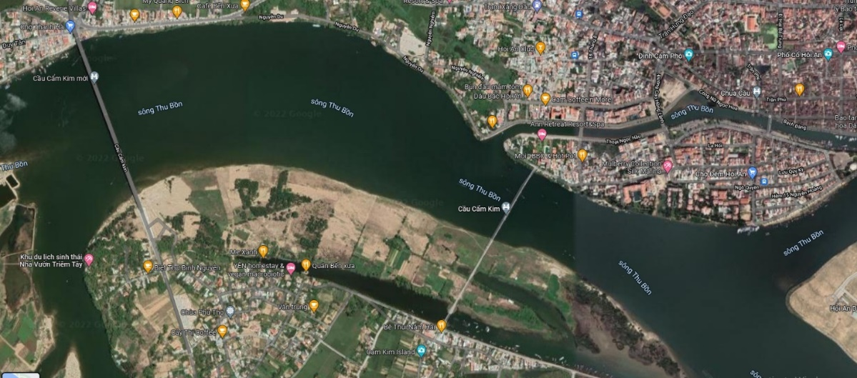
Cầu dân sinh Cẩm Kim

3. Hiện trạng cầu Cẩm Kim:
3.1.Hiện trạng kết cấu cầu:
- Cầu dân sinh Cẩm Kim cũ hiện đang bị xuống cấp, Tổng chiều dài 346,53m, mặt cầu có bề rộng B=2,5m, không đáp ứng được nhu cầu đi lại, vận chuyển hàng hóa của nhân dân trong khu vực.
+ Cầu số 1: gồm 09 nhịp cầu chính (1x27,48m+5x30,48m+42,67m+2x24,38m);
+ Cầu số 2: gồm 01 nhịp cầu chính (30,48m)
+ Mặt cắt ngang cầu cũ : B=0,3m+3,0m+0,3m=3,6m.
- Kết cấu nhịp và bản mặt cầu bằng dầm bailey, kết cấu thép bị gỉ, mố cầu kết cấu bằng BTCT.
- Theo kết quả kiểm định thì các kết cấu mố, trụ cầu tình trạng kỹ thuật tốt, vẫn đảm bảo an toàn chịu lực khi tính toán với tải trọng thiết kế là xe du lịch 16 chỗ (khoảng 4 tấn) hoặc đoàn người 410daN/m².
3.2.Một số hình ảnh hiện trạng:

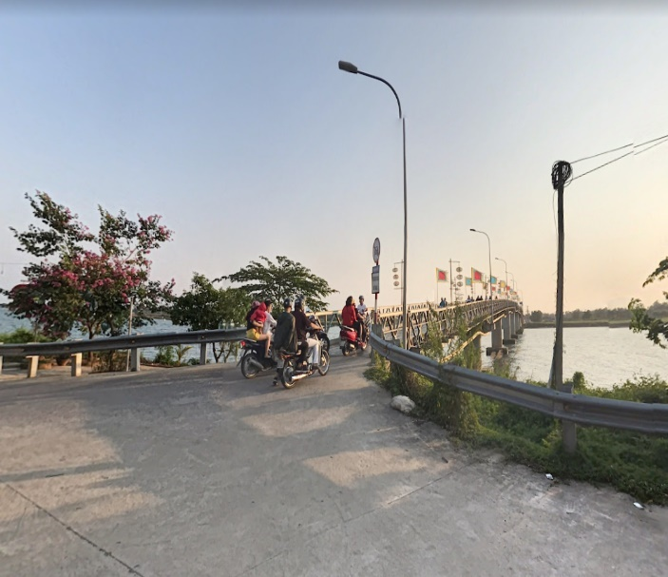  (đường dẫn vào cầu kết cấu bằng BTXM) | 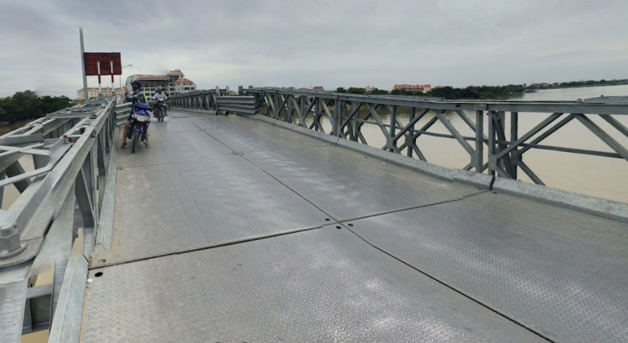  (Bản mặt cầu, nhip, lan can cầu bằng thép)
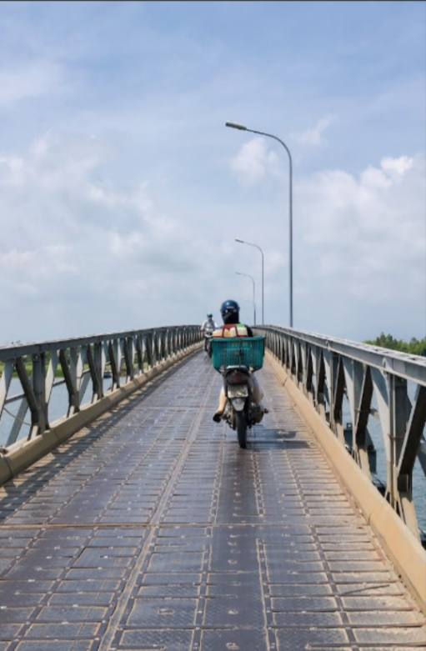  (Bề rộng mặt cầu nhỏ không đảm bảo giao thông đi lại vận chuyển hàng hóa) | 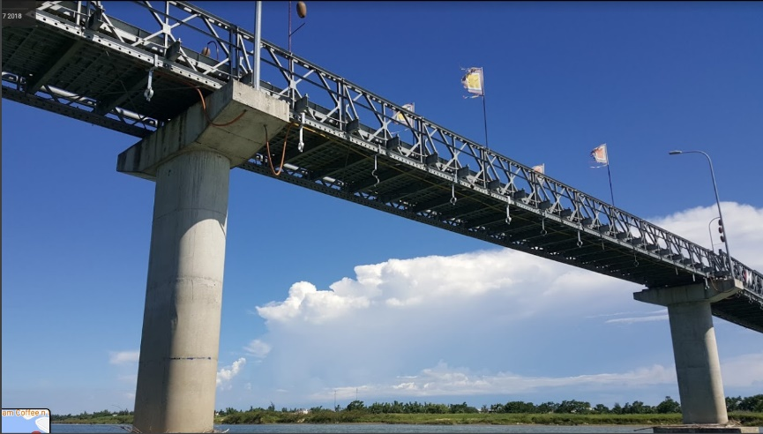  (Kết cấu mố, trụ cầu bằng bê tông cốt thép)

4. Yêu cầu thiết kế:
4.1.Quy mô đầu tư:
- Quy mô thiết kế: Quy mô vĩnh cửu, đảm bảo cao trình vượt lũ.
-Tần suất thiết kế: Tần suất lũ thiết kế P=1%, H1%=+4.10m (theo cầu dân sinh Cẩm Kim hiện trạng).
-Tải trọng thiết kế: Tải trọng đảm bảo cho xe du lịch khoảng 16 chỗ đi lại thuận lợi (tương đương 0.5HL93).
- Khổ thông thuyền: Áp dụng đối với sông cấp III (theo cầu hiện trạng).
4.2.Giải pháp thiết kế cầu:
- Bình đồ tuyến cầu: Tim tuyến cầu có thể lấy theo tim cầu hiện trạng hoặc đề xuất điều chỉnh để phù hợp với ý tưởng kiến trúc, kết nối giao thông khu vực, tuy nhiên cần phải đảm bảo kỹ thuật trên cơ sở xem xét tận dụng các mố cầu hiện trạng để tiết kiệm chi phí.
- Cao độ thiết kế: Khống chế tối thiểu theo cao độ đáy dầm cầu hiện trạng đảm bảo điều kiện thủy văn công trình và khổ thông thuyền.
- Mặt cắt ngang cầu đảm bảo tối thiểu 2 làn xe, có thể xem xét mở rộng tại một số vị trí theo ý tưởng kiến trúc, tuy nhiên phương án đề xuất trên cơ sở kết cấu đã được kiểm định để có đề xuất giải pháp kết cấu phù hợp.
- Kết cấu cầu và bản mặt cầu: Trên cơ sở kết cấu đã được kiểm định có giải pháp tận dụng kết cấu cầu cũ để giảm chi phí, khuyến khích tận dụng gia cố mố, trụ cầu cũ, tạo cảnh quan … vật liệu bản mặt cầu chọn phù hợp với yêu cầu kiến trúc và tải trọng xe.
- Đường đầu cầu (Cẩm Phô và Cẩm Kim) và đường dẫn giữa 02 cầu: Đề xuất quy mô cấp đường, bề rộng mặt đường, nền đường, vỉa hè, kết cấu mặt đường, công trình HTKT đi kèm, nghiên cứu có vị trí bãi đỗ xe cho du khách.
4.3.Các yêu cầu cụ thể:
a.Yêu cầu chung:
- Với vai trò là cầu cảnh quan phục vụ dân sinh, kết nối giao thông khu vực.
- Cây cầu là “lời chào” và là biểu tượng cho khu vực Cẩm Kim nói chung và làng mộc Kim Bồng nói riêng
+ Có hình dáng tổng thể hài hòa, làm điểm nhấn cho dòng sông và 02 bên bờ, là cầu nối từ Cẩm Phô tới Cẩm Kim;
+ Là nơi để trưng bày các vật phẩm, mô hình của các nghệ nhân giỏi.
- Định hướng thiết kế một cây cầu mang đặc trưng làng văn hóa Kim Bồng và một số làng nghề truyền thống khác của Cẩm Kim, vừa là điểm kết nối hai bờ sông Thu Bồn, vừa đóng vai trò là điểm nhấn nghệ thuật, thu hút khách du lịch đến tham quan.
b.Yêu cầu về quy hoạch:
- Tổ chức giao thông đảm bảo phân luồng giao thông hợp lý, rõ ràng và rành mạch, hạn chế xung đột dòng xe; đảm bảo đáp ứng đầy đủ nhu cầu đi lại của các phương tiện trên cầu theo thiết kế và trên mặt đất, tại các nút giao mà không gây ảnh hưởng bất lợi đến tổ chức giao thông ở những nút và các trục đường giao thông có liên quan trực tiếp, có yêu cầu phủ hợp về độ dốc và kết nối giữa các làn.
- Nghiên cứu kết nối đồng bộ giao thông từ đường dẫn hai bên cầu với các tuyến đường hai bên sông theo quy hoạch, đề xuất phương án, giải pháp quy hoạch trong đó có xem xét đến di tích chùa Kim Bửu - xã Cẩm Kim (không thể giải toả).
- Phương án thi tuyển có thể định hướng trong tương lai gần thành cầu cho xe thô sơ và người đi bộ khi có sự phân luồng giao thông hợp lý cũng như các tuyến giao thông chính được khớp nối thông suốt (vì hiện nay đã có cầu Cẩm Kim mới (cầu nối với Quốc lộ 14H)).
- Tổ chức kiến trúc cảnh quan 2 khu vực đầu cầu.
c.Yêu cầu về kỹ thuật:
Hồ sơ phải có thiết kế đề xuất phương án sơ bộ về các bộ môn thiết kế kỹ thuật liên quan, trong đó:
- Tuân thủ hệ thống Quy chuẩn kỹ thuật Việt Nam về công trình xây dựng, giao thông, môi trường.
- Kết cấu công trình: Tận dụng tối đa kết cấu cầu cũ, đảm bảo độ bền vững, khả thi khi khai thác lâu dài.
- Khuyến khích đề xuất áp dụng các công nghệ xây dựng mới trong thiết kế và thi công nhưng vẫn đảm bảo yêu cầu kỹ thuật, có giải pháp kết cấu phù hợp với hình tượng kiến trúc đặc trưng, có tính biểu tượng và điểm nhấn khu vực.
- Tĩnh không cầu đảm bảo giao thông đường thủy thuận lợi, khổ thông thuyền theo quy định (theo cầu hiện trạng), hạn chế tối đa ảnh hưởng tác động của công trình đến dòng chảy của sông.
d.Yêu cầu về kiến trúc:
- Đường nét họa tiết cần có tính văn hóa cốt lõi, có tính nghệ thuật, thể hiện được hồn cốt của làng nghề mộc Kim Bồng truyền thống, nổi tiếng Cẩm Kim.
- Vật liệu, màu sắc sử dụng: Vật liệu gỗ tự nhiên hoặc khung thép, dây văng hoặc các vật liệu, chất liệu xây dựng mới…, có màu sắc phù hợp với kiến trúc địa phương.
- Có phương án chiếu sáng trang trí nổi bật, chiếu sáng đạt chuẩn, chiếu sáng thông minh, phù hợp tổ chức giao thông và cảnh quan trên cầu và hai bên đường dẫn, tạo điểm nhấn kiến trúc và cảnh quan khu vực, sử dụng vật liệu phù hợp, đảm bảo thân thiện môi trường, bền vững, có sức thu hút về du lịch, ưu tiên sử dụng hình thức chiếu sáng hiện đang được sử dụng tại Hội An.
- Tuân thủ hài hòa tiêu chí chung đó là khu làng quê, làng nghề văn hóa, sinh thái, du lịch.
- Phương án kiến trúc khả thi về kết cấu, gắn với hiệu quả kinh tế và mang tính thẩm mỹ, nghệ thuật cao.
e. Một số yêu cầu khác:
- Giải pháp về công nghệ thi công:
+ Phương án thi công phải đảm bảo phù hợp với vị trí xây dựng và điều kiện thực tế ở địa phương.
+ Đảm bảo vệ sinh môi trường và tiết kiệm kinh phí, thời gian thi công ngắn.
- Kinh phí xây dựng - hiệu quả kinh tế:
+ Kinh phí đầu tư xây dựng tiết kiệm phù hợp với điều kiện địa phương, vận hành duy tu phù hợp, tiết kiệm.

